DIAGRAMAS DE CASOS DE USO

- escenario: ingreso al sistema

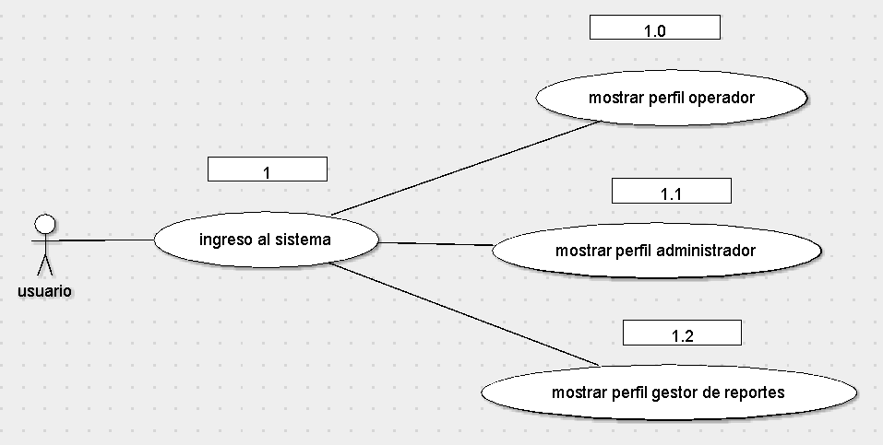

  - escenario: administrar Reserva

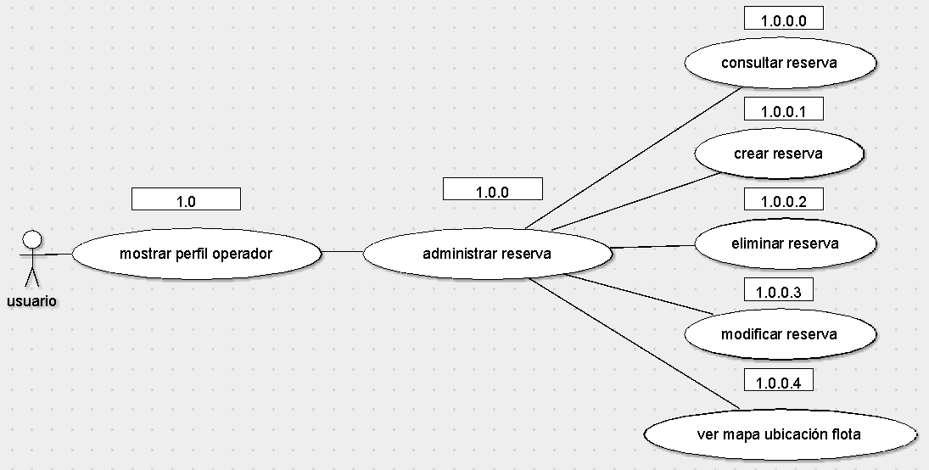

      - escenario: crear reserva

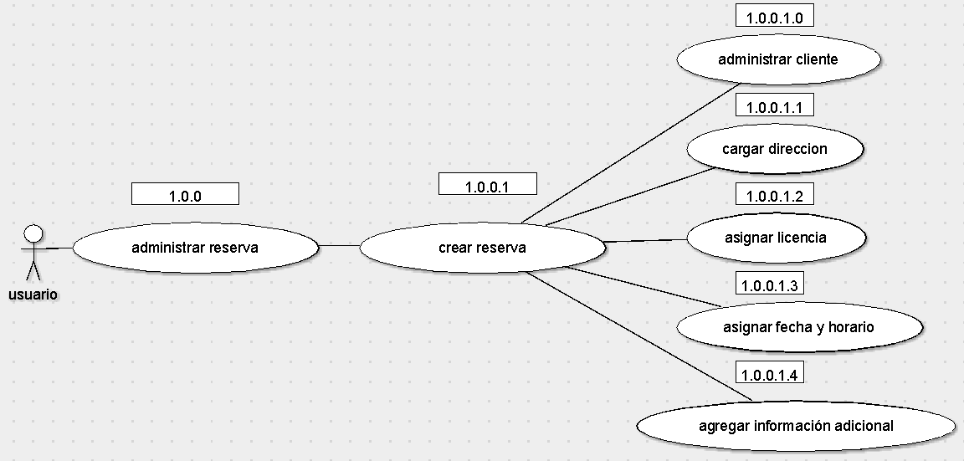

      - escenario: modificar reserva

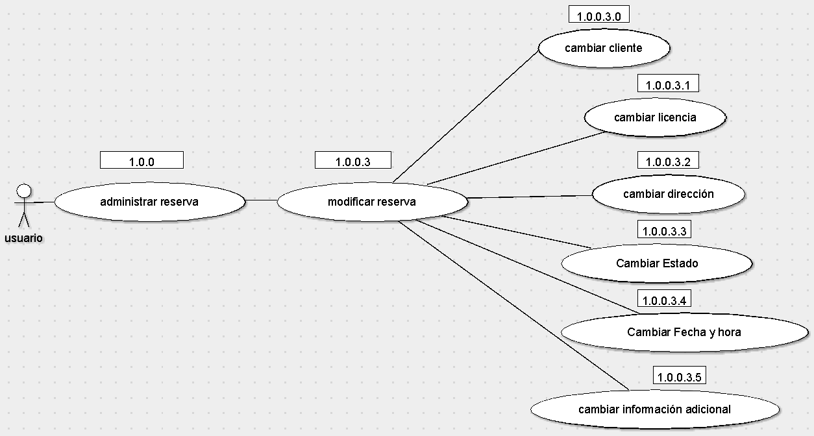

  - escenario: administrar sistema

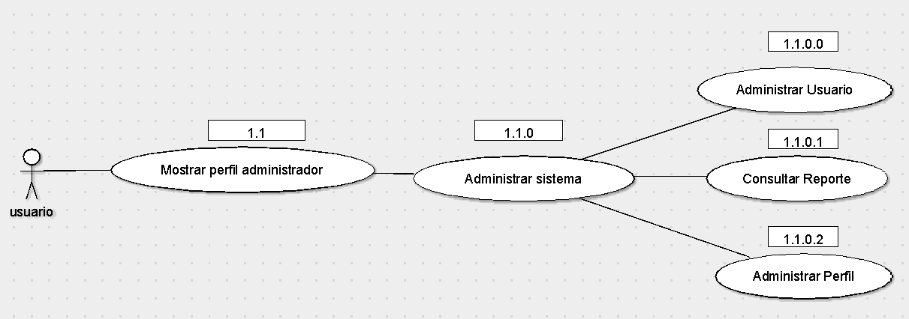

    - escenario: administrar usuario

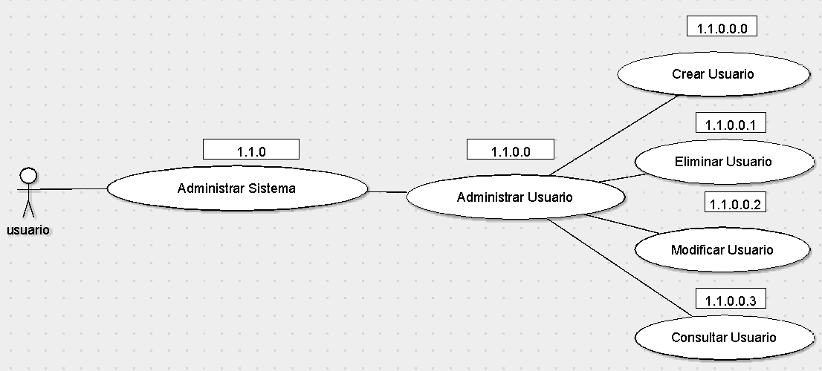

      - escenario: administrar perfil

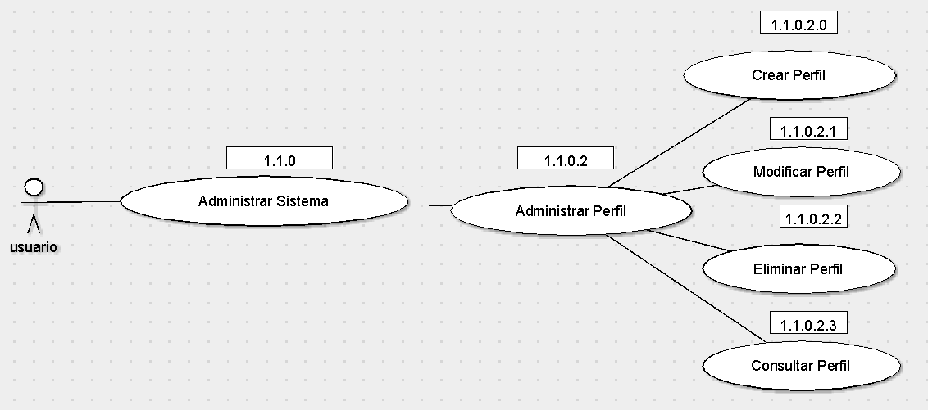

  - Consultar reporte Gestor

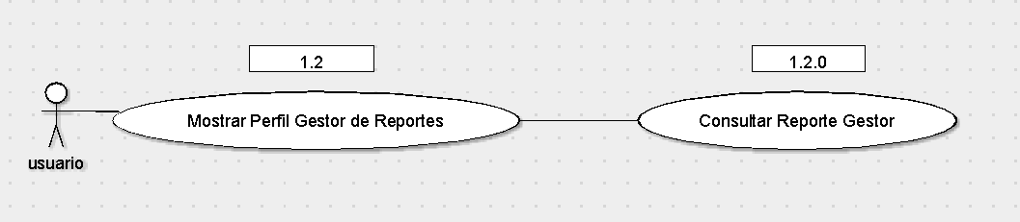

      - Administrar Cliente

